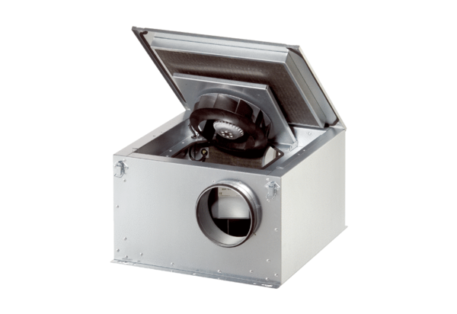Zvučno izolirana ventilacijska kutija ESR 20 ECJedinica za pakiranje: 1 komAsortiman: E
Broj artikla: 0080.0086Proizvođač: MAICO

